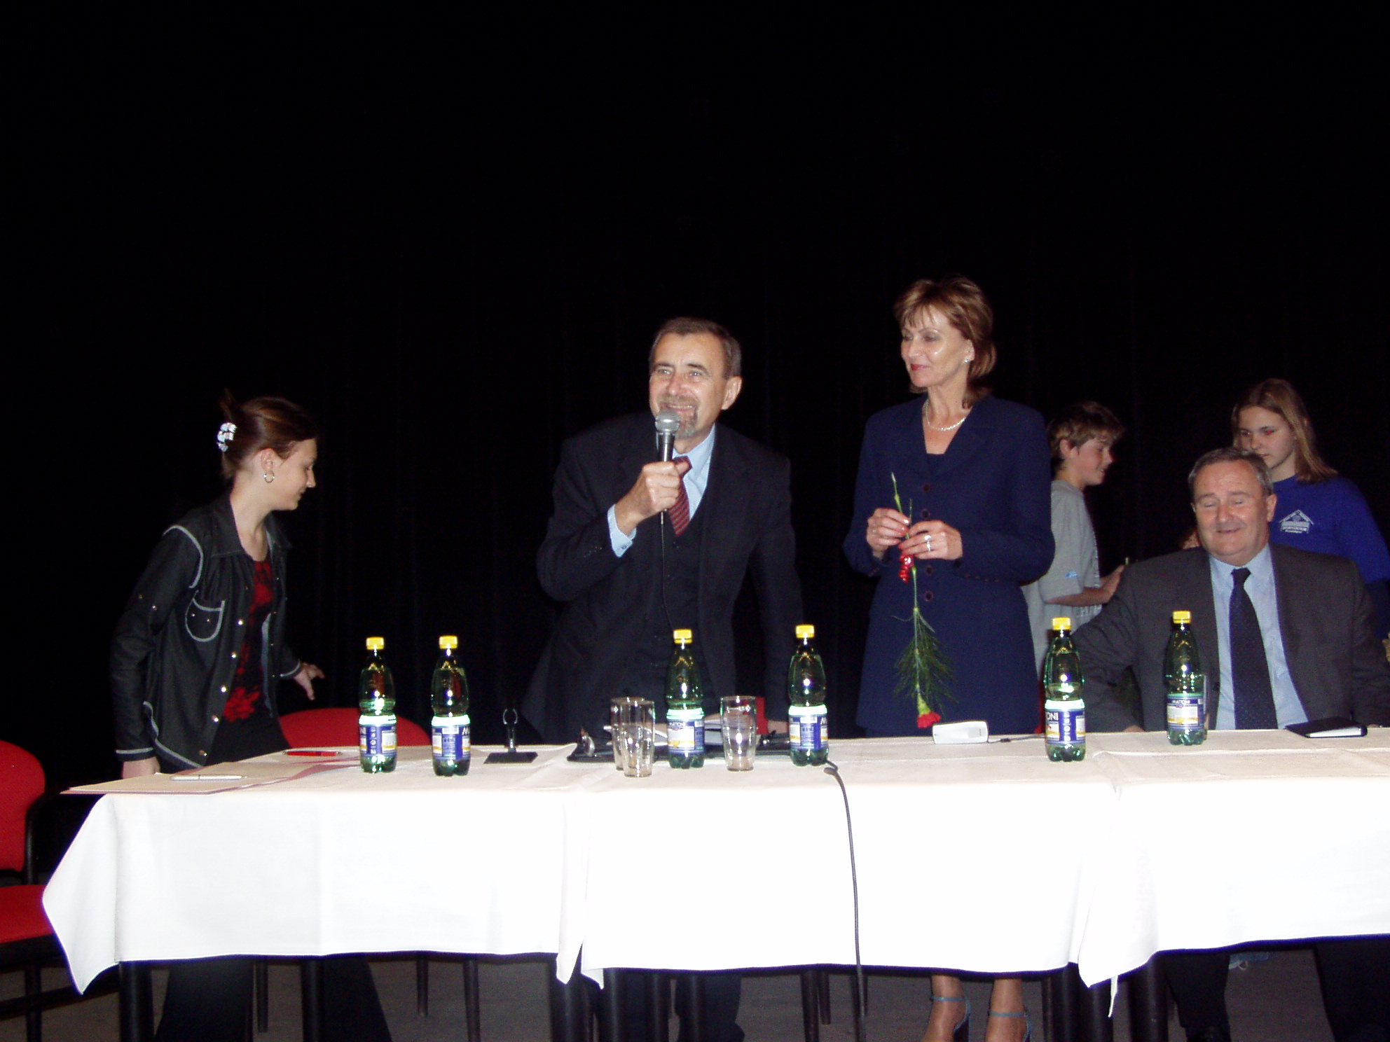

DĚTSKÉ SLYŠENÍ – NA OTÁZKY DĚTÍ ODPOVÍDAL
STAROSTA Ing. JAN TESAŘ A MÍSTOSTAROSTOVÉ – 10. 5. 2004


